
INFORME TÉCNICO: MODELAMIENTO DE PROCESOS DE NEGOCIO (TO-BE)
Plataforma APT: Sistema SaaS Comunitario y de Gestión Municipal
CÉLULA DE TRABAJO E INTEGRANTES:
• Rodrigo Romero
• Iván Tamayo
• Richard Díaz
Fecha: Octubre de 2026 | Santiago, Chile

Contenido
1. INTRODUCCIÓN AL CAMBIO TECNOLÓGICO
2. PROCESO DE GESTIÓN DE SOLICITUDES VECINALES
3. PROCESO DEL ASISTENTE VIRTUAL INTELIGENTE (CHATBOT)
4. PROCESO DE OPTIMIZACIÓN Y CONSOLIDACIÓN DE ANALÍTICAS
5. PROCESO DE REGISTRO Y VERIFICACIÓN INTELIGENTE DE RESIDENCIA (OCR)
6. ESTADO DE IMPLEMENTACIÓN Y VALIDACIONES PENDIENTES

1. INTRODUCCIÓN AL CAMBIO TECNOLÓGICO
El presente documento describe los procesos de negocio previstos (TO-BE) para APT, Plataforma Inteligente de Gestión y Caracterización Comunitaria para Juntas de Vecinos. La modalidad SaaS busca apoyar la comunicación vecinal, los trámites comunitarios y la elaboración de indicadores agregados para la Dirección de Desarrollo Comunitario (DIDECO). Los flujos representan el diseño objetivo: no constituyen por sí mismos evidencia de que todas las automatizaciones estén desplegadas o probadas.
Los diagramas de procesos modelan las decisiones y responsabilidades previstas. En el proyecto se utiliza una interfaz React/TypeScript y servicios Django REST Framework con persistencia MySQL. El reconocimiento óptico de residencia (OCR) tiene implementación de código identificada y requiere pruebas integrales; las integraciones de Gemini, caché de consultas, trabajos nocturnos de analítica y notificaciones automáticas necesitan validarse antes de describirse como servicios operativos.

2. PROCESO DE GESTIÓN DE SOLICITUDES VECINALES
El proceso TO-BE propone centralizar las solicitudes de vecinos y conservar un registro trazable de sus estados, documentos y responsable de atención. La generación de un código de seguimiento y su formato deben verificarse contra el backend definitivo y las pruebas de aceptación.

Figura 1. Gestión de solicitudes: flujo TO-BE propuesto. Los estados exactos, códigos de seguimiento y notificaciones requieren pruebas de integración.
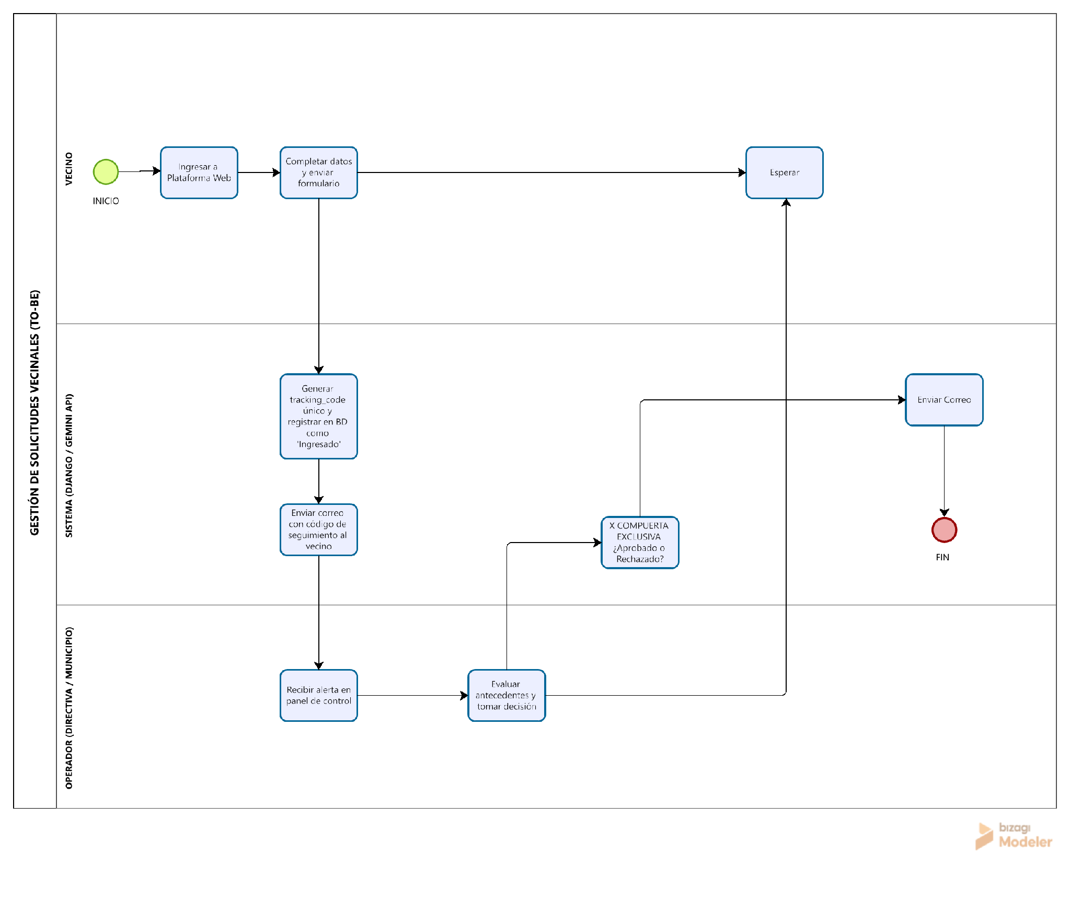

Descripción Técnica del Flujo:
En el flujo previsto, el vecino ingresa una solicitud desde la interfaz web y el backend Django valida los campos, permisos y documentos correspondientes antes de guardar la información en MySQL. Los nombres de tablas y columnas, así como el mecanismo de seguimiento, se confirmarán con los modelos y migraciones del sistema. Este flujo no presupone que todos los tipos de solicitudes sustituyan trámites presenciales o tengan efectos legales.
Después del registro, el proceso contempla informar el estado al usuario y notificar a la directiva o a la unidad municipal responsable. Las alertas dentro de la aplicación, el envío por correo y la actualización en tiempo real deben distinguirse y comprobarse por separado: este documento no acredita por sí solo que los tres mecanismos estén habilitados.
• Ruta de aprobación (SÍ): el personal autorizado revisa los antecedentes y registra un estado de aprobación o cierre según el tipo de solicitud. La generación de certificados y documentos con efectos legales queda fuera del alcance salvo que exista un módulo autorizado y validado específicamente.
• Ruta de observaciones o rechazo (NO): el proceso contempla devolver observaciones al vecino, permitir correcciones cuando el tipo de trámite lo admita y conservar la trazabilidad de cada cambio. Las transiciones exactas deben verificarse con las reglas y estados implementados en Django.

3. PROCESO DEL ASISTENTE VIRTUAL INTELIGENTE (CHATBOT)
Este flujo TO-BE especifica el asistente conversacional FAQ proyectado mediante Gemini API. Se propone validar autenticación, permitir únicamente información autorizada, limitar el consumo y mantener registros mínimos de auditoría. La integración operativa de Gemini no está acreditada en la revisión actual del código.

Figura 2. Asistente FAQ: flujo de diseño pendiente de integración con Gemini; cuotas, caché y registros no deben interpretarse como funcionalidades certificadas.
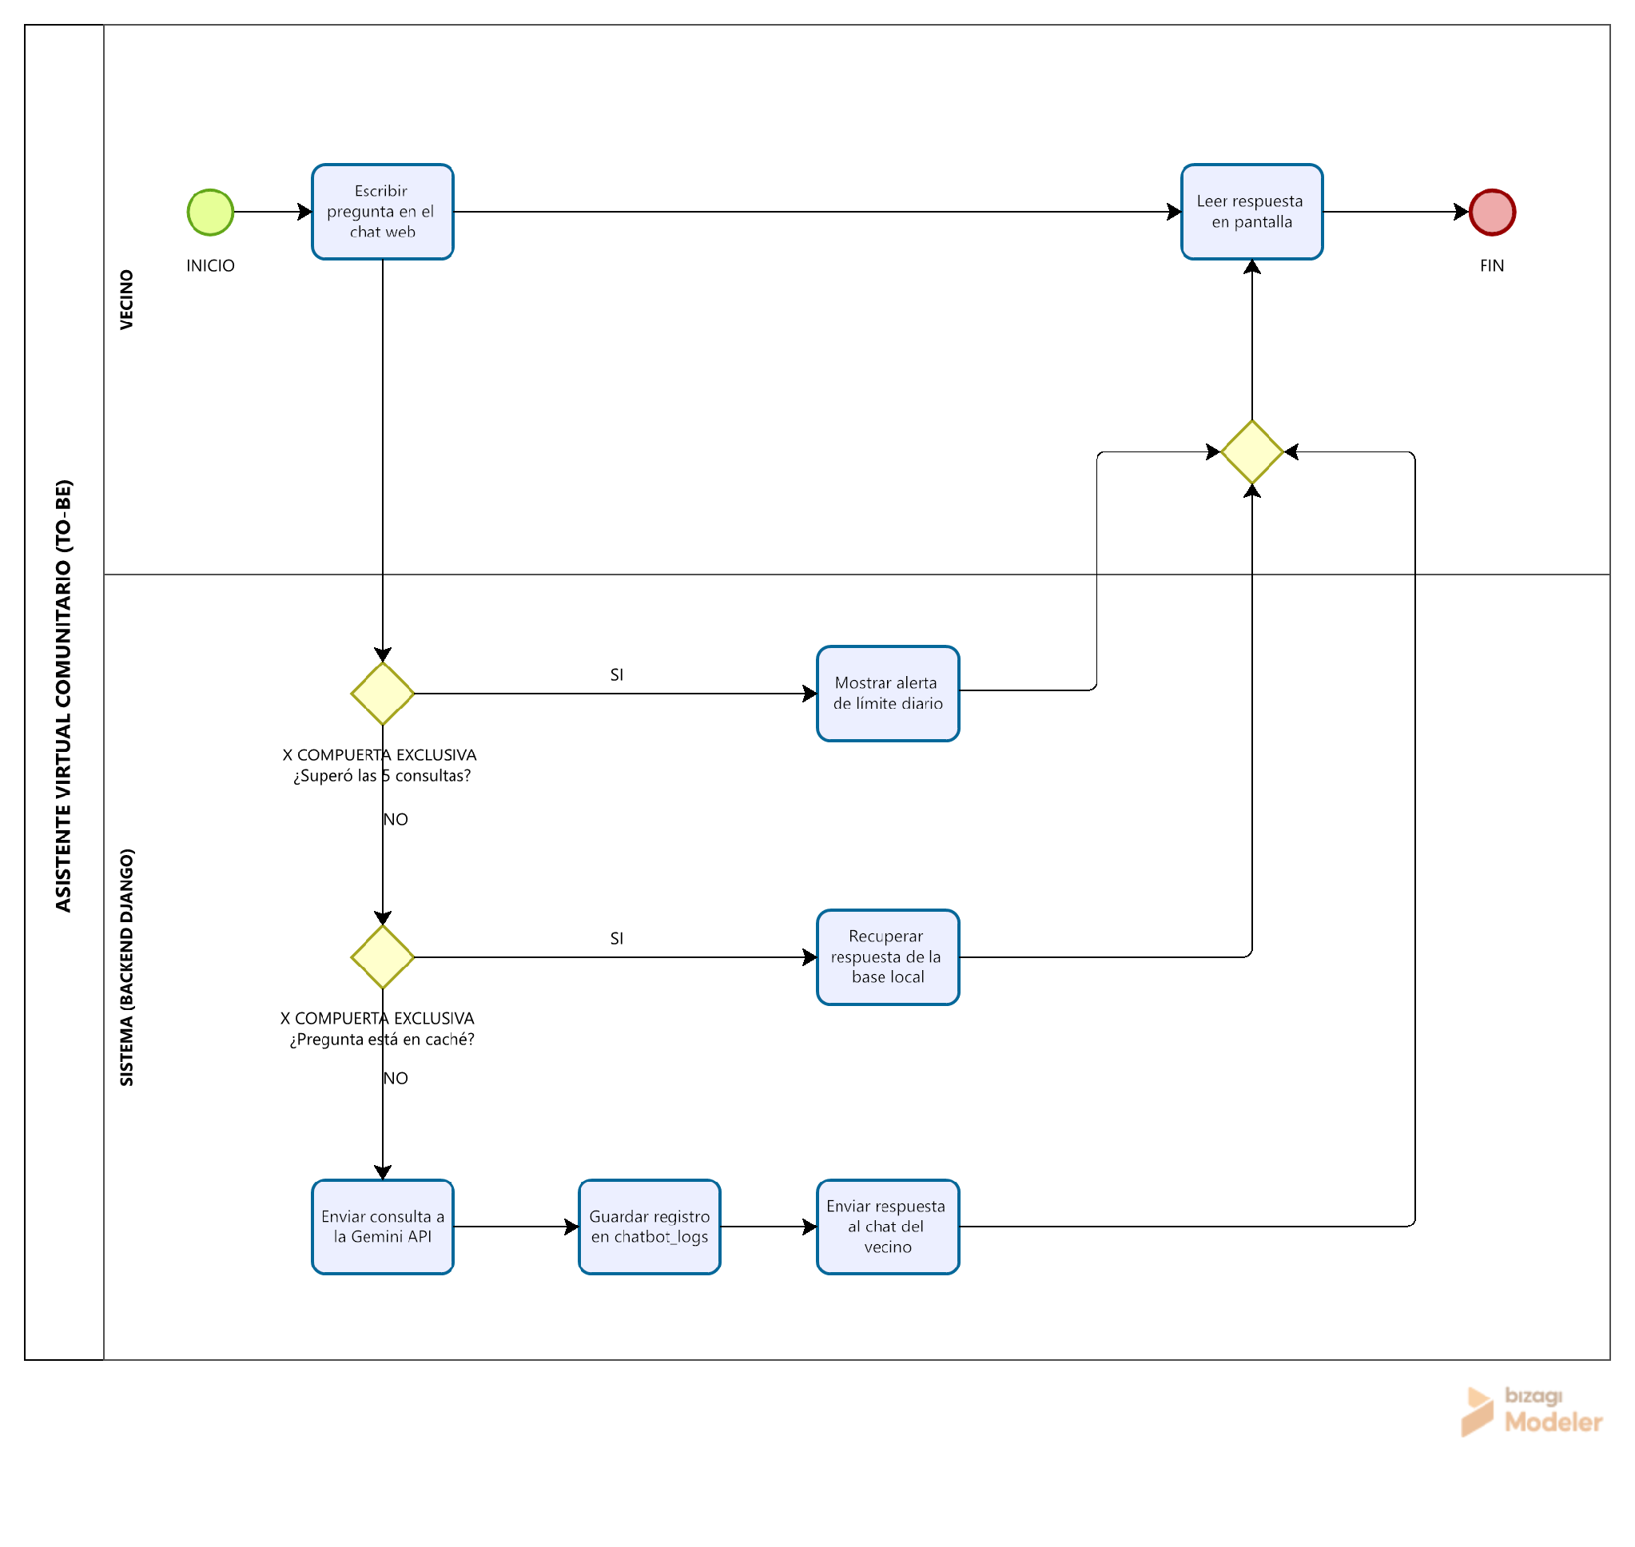

Descripción Técnica del Flujo:
El diseño propone una cuota inicial de hasta cinco consultas por usuario al día, sujeta a definición comercial y pruebas. Antes de efectuar una llamada externa, Django deberá verificar la sesión, el permiso, la cuota y el contenido de la consulta. Alcanzado el límite, el sistema informaría la restricción sin llamar a la API. Estas reglas son requisitos del flujo objetivo y todavía deben implementarse o verificarse.
Como optimización futura, se evaluará reutilizar respuestas a preguntas frecuentes autorizadas mediante una caché con vigencia definida. Si no existe una respuesta válida, el backend preparará únicamente contexto permitido, evitará enviar datos personales innecesarios y efectuará la consulta a Gemini conforme al contrato y a sus políticas de datos. El registro de consumo en una tabla o servicio de auditoría (por ejemplo, chatbot_logs) es una propuesta que deberá contrastarse con los modelos reales. La caché no garantiza costo cero de operación, ya que consume almacenamiento y mantenimiento.

4. PROCESO DE OPTIMIZACIÓN Y CONSOLIDACIÓN DE ANALÍTICAS
Este proceso TO-BE define la consolidación programada de indicadores comunitarios para el panel de DIDECO. El uso de un proceso asíncrono (background worker), una programación nocturna y una tabla de resultados agregados son decisiones de diseño sujetas a implementación y pruebas.
Figura 3. Consolidación de analítica: proceso programado propuesto. No se ha validado el worker nocturno ni su capacidad de procesamiento.
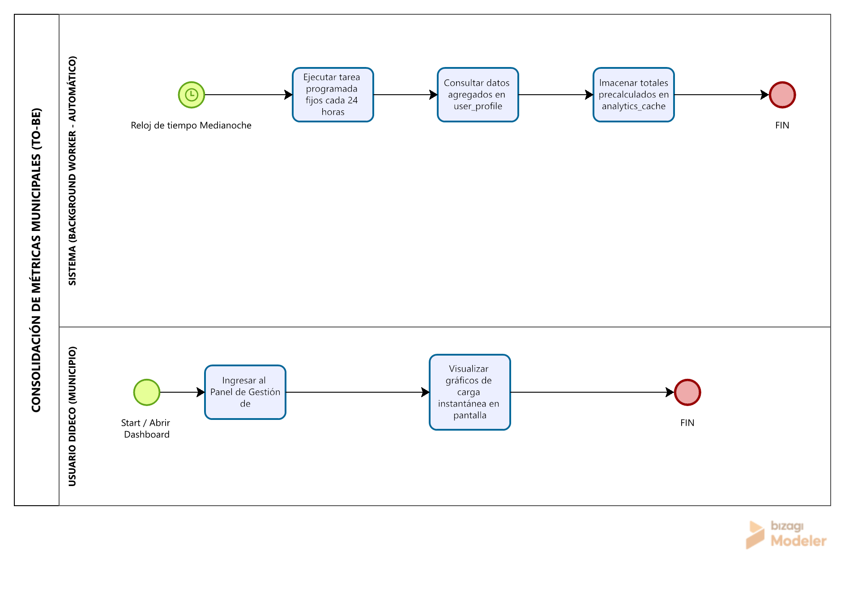

Descripción Técnica del Flujo:
Se propone calcular en segundo plano los indicadores que resulten costosos de procesar durante una consulta interactiva. La frecuencia sugerida es diaria, fuera de horario de mayor uso, pero deberá determinarse con métricas reales, disponibilidad de recursos y necesidad de actualización de datos. No se prometen respuestas instantáneas ni una hora exacta de ejecución antes de comprobar el sistema.
El proceso consultoría registra registros autorizados de MySQL y obtendría resultados agregados por sector y tramo etario, aplicando umbrales de privacidad para evitar identificar personas. La estructura de tablas de perfiles y de caché (por ejemplo, analytics caché) debe concordar con el esquema definitivo; los nombres aquí son referenciales mientras no se contrastan con las migraciones.
El panel municipal consultará los resultados precalculados cuando existan y estén vigentes, reduciendo consultas pesadas durante el uso habitual. También deberán definirse mecanismos de invalidación, recalculo y control de acceso. El tiempo real de respuesta, consumo de memoria y costo del proceso se establecerán mediante pruebas.

5. PROCESO DE REGISTRO Y VERIFICACIÓN INTELIGENTE DE RESIDENCIA (OCR)
El flujo prevé que un residente adjunte un comprobante de domicilio; el backend valida tipo y tamaño de archivo, ejecuta OCR, presenta una coincidencia o discrepancia y permite revisión humana para casos dudosos. El OCR no equivale a una certificación legal de residencia y no debe aprobar automáticamente documentación con baja confianza. La implementación encontrada utiliza procesamiento local RapidOCR/ONNX, sujeto a pruebas con documentos y a controles de privacidad, permisos, retención y eliminación de adjuntos.

Figura 4. Verificación de residencia mediante OCR: diseño de negocio. Existe código OCR en el backend, pero la exactitud, las excepciones y el flujo extremo a extremo siguen pendientes de prueba.
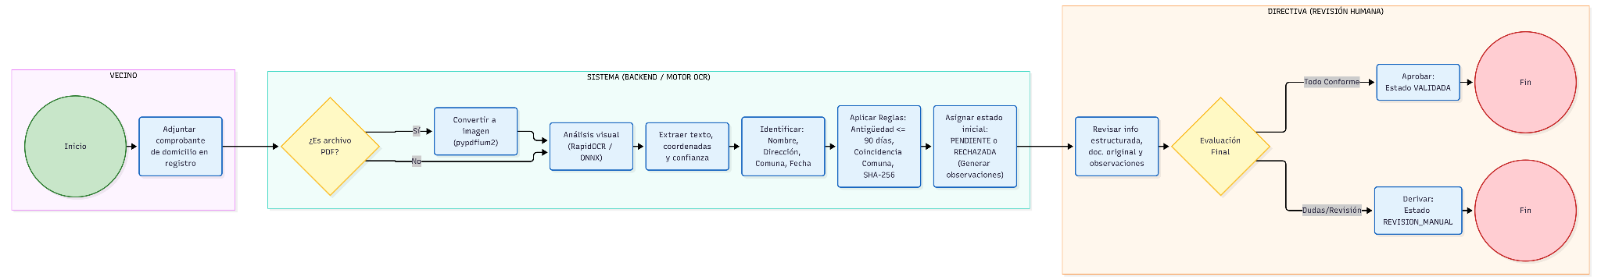

6. ESTADO DE IMPLEMENTACIÓN Y VALIDACIONES PENDIENTES
Este informe especifica procesos objetivo y no reemplaza las evidencias del repositorio. La siguiente matriz debe actualizarse con casos de prueba, responsables y resultados antes de la defensa final.
Proceso | Evidencia disponible | Validación pendiente
Solicitudes | Código y modelos Django / vistas relacionadas | Estados, trazabilidad, correos, pruebas completas
Chatbot FAQ / Gemini | Diseño documental | Integración API, cuota, privacidad, logs, costos
Analítica programada | Diseño documental y módulos de caracterización | Worker, caché, índices, cargas y resultados
OCR de residencia | Servicios OCR y validación de residencia en backend | Precisión, casos negativos, revisión humana y seguridad
La demostración académica puede utilizar datos sintéticos o anonimizados y servicios gratuitos dentro de sus límites. La futura operación comercial SaaS exige presupuesto y contratos separados para alojamiento, MySQL, almacenamiento, protección de datos, IA, soporte y recuperación ante incidentes. Los SLA y capacidades máximas se definirán tras pruebas de carga y seguridad.

